ОТЧЕТ ЗАЩИЩЕН С ОЦЕНКОЙ:

ПРЕПОДАВАТЕЛЬ:
Доцент | / |  | / |  | / | А. А. Попов
(должность, учёная степень, звание) |  | ^{(подпись)} |  | ^{(дата защиты)} |  | ^{(инициалы, фамилия)}

ОТЧЕТ О ЛАБОРАТОРНОЙ РАБОТЕ №2

«ИССЛЕДОВАНИЕ ОРГАНИЗАЦИИ ПЕРЕХОДОВ И ЦИКЛОВ»

ПО КУРСУ: «АРХИТЕКТУРА ЭВМ И СИСТЕМ»

РАБОТУ ВЫПОЛНИЛ СТУДЕНТ: | Z9431 | / | Д.И.Андреев
 | ^{(номер группы)} |  | ^{(инициалы, фамилия)}

 | / |  | / | 06.01.2021
 |  | ^{(подпись студента)} |  | ^{(дата отчета)}

Целью лабораторной работы является изучение команд передачи управления и получение практичеких навыков отладки разветвляющихся программ.

Задание на вариант 3:
1) заменить все буквы «b» и «c» заглавными;
2) заменить все заглавные буквы строчными.

Листинг программы CHANGE:
TITLE CHANGE

; Программа заменяет строчные буквы заглавными в символьной
; строке и выводит на экран преобразованную строку на экран
; Входные параметры:
; текстовая переменная MYTEXT

.MODEL SMALL ; задаем модель памяти
.STACK 256 ; выделяем память (256 байт) под стек
.DATA ; сегмент данных
; объявляем текстовые переменные:
; Вспомогательная переменная для отображения на экран
LABLE_1 DB 'Before apply changes: ', '$'
; Вспомогательная переменная для отображения исходного текста
LABLE_2 DB 'ThIs Is a LoNg LoNg TeXT WiTh At LeaSt tWeNtY SimBoLs and Bb and Cc SiMbOlS in UppEr cAsE', 13, 10, '$'
; Вспомогательная переменная для отображения на экран
LABLE_3 DB 'After apply changes: ', '$'
; Основной текст на котором будут происходить изменения
MYTEXT DB 'ThIs Is a LoNg LoNg TeXT WiTh At LeaSt tWeNtY SimBoLs and Bb and Cc SiMbOlS in UppEr cAsE', 13, 10, '$'
LEN=($-MYTEXT)-3 ; вычисляем длину текста
.CODE ; сегмент кода
;-------------------------- процедура коррекции кода символа -----------------------------
COR PROC NEAR ; Точка входа в процедуру
NOP ; Ничего не делаем
AND AH, 0DFh ; Побитовое И AH и 0DFh
MOV [BX], AH ; Переписать символ по адресу
; [BX] значением регистра AH
RET ; Выход из процедуры
COR ENDP ; Конец процедуры
;--------------------------------------основная программа-------------------------------------------
Start: ; Начальная точка входа в программу
MOV AX, @DATA ; Загрузка сегмента данных
MOV DS, AX
XOR AX, AX ; Очистка регистра AX
; Взятие относительного
LEA BX, MYTEXT ; адреса переменной MYTEXT
MOV CX, LEN ; Загрузить счетчик циклов
;---------------------------------начало тела цикла----------------------------------
MT1:
MOV AH, [BX] ; Переместить символ по адресу [BX] в AX
CMP AH, 61h ; Сравнить с возможным минимальным
; кодом строчной буквы
JB MT2 ; Если AH < 61h, перейти к MT2
CMP AH, 7Ah ; Сравнить с максимальным возможным
; кодом строчных букв
JA MT2 ; Если AH > 7Ah, перейти на MT2
CALL COR ; Вызвать процедуру COR
MT2:
INC BX ; Увеличить счетчик циклов
;------------------------конец тела цикла--------------------------------------------
LOOP MT1 ; повторить цикл, если (CX) != 0

MOV AH, 09h
LEA DX, LABLE_1 ; вывести на экран
INT 21h ; результат
LEA DX, LABLE_2 ; работы программы
INT 21h
LEA DX, LABLE_3
INT 21h
LEA DX, MYTEXT
INT 21h

NOP ; холостая команда
MOV AX, 4C00h ; завершить
INT 21h ; программу
END Start

Листинг программы CHANGE_1:
TITLE CHANGE_1

; Вариант 3
; Программа заменяет буквы «b» и «c» заглавными в символьной
; строке, а все заглавные строчными преобразованную
; строку на экран
; Входные параметры:
; текстовая переменная MYTEXT

.MODEL SMALL ; задаем модель памяти
.STACK 256 ; выделяем память (256 байт) под стек
.DATA ; сегмент данных
; объявляем текстовые переменные:
; Вспомогательная переменная для отображения на экран
LABLE_1 DB 'Before apply changes: ', '$'
; Вспомогательная переменная для отображения исходного текста
LABLE_2 DB 'ThIs Is a LoNg LoNg TeXT WiTh At LeaSt tWeNtY SimBoLs and Bb and Cc SiMbOlS in UppEr cAsE', 13, 10, '$'
; Вспомогательная переменная для отображения на экран
LABLE_3 DB 'After apply changes: ', '$'
; Основной текст на котором будут происходить изменения
MYTEXT DB 'ThIs Is a LoNg LoNg TeXT WiTh At LeaSt tWeNtY SimBoLs and Bb and Cc SiMbOlS in UppEr cAsE', 13, 10, '$'
LEN=($-MYTEXT)-3 ; вычисляем длину текста
.CODE ; сегмент кода
;-------------------------- процедура коррекции кода символа -----------------------------
;----------------------------- (замена строчного на заглавный) ------------------------------
UPPER PROC NEAR ; Точка входа в процедуру UPPER
AND AH, 0DFh ; Побитовое 'И' AH и 0DFh
MOV [BX], AH ; Переписать символ
; по адресу [BX] значением регистра AH
RET ; Выход из процедуры
UPPER ENDP
;-------------------------- процедура коррекции кода символа -----------------------------
;----------------------------- (замена заглавного на строчный) ------------------------------
LOWER PROC NEAR ; Точка входа в процедуру LOWER
OR AH, 020h ; Побитовое 'ИЛИ' АН и 020h
MOV [BX], AH ; Переписать символ
; по адресу [BX] значением регистра AH
RET ; Выход из процедуры
LOWER ENDP
;------------------------------------- Основная программа ------------------------------------------
Start:
MOV AX, @DATA ; Загрузка сегмента данных
MOV DS, AX
XOR AX, AX ; Очистка регистра AX

LEA BX, MYTEXT ; Взятие относительного адреса
; переменной MYTEXT
MOV CX, LEN ; Загрузить счетчик циклов
;---------------------------------------- Начало тела цикла ------------------------------------------
MAIN_LOOP:
MOV AH, [BX] ; Переместить символ по адресу [BX] в AX

CMP AH, 41h ; Если AH < 41h
JB UPPER_CASE ; перейти к проверке остальных условий
CMP AH, 5Ah ; Если AH > 5AH
JA UPPER_CASE ; перейти к проверке остальных условий
CALL LOWER ; Иначе вызвать процедуру LOWER

UPPER_CASE:
CMP AH, 62h ; Если текущий символ не является 'b'
JB SKIP ; перейти к метке SKIP
CMP AH, 63h ; Если текущий символ не является 'c'
JA SKIP ; перейти к метке SKIP
CALL UPPER ; Иначе выполнить процедуру UPPER

SKIP:
INC BX ; Увеличить счетчик
;--------------------------------------------- Конец тела цикла ---------------------------------------
LOOP MAIN_LOOP ; повторить цикл, если (CX) != 0

MOV AH, 09h
LEA DX, LABLE_1 ; вывести на экран
INT 21h ; результат
LEA DX, LABLE_2 ; работы программы
INT 21h
LEA DX, LABLE_3
INT 21h
LEA DX, MYTEXT
INT 21h

MOV AX, 4C00h ; завершить
INT 21h ; программу
END Start

Результат выполнения программы CHANGE:
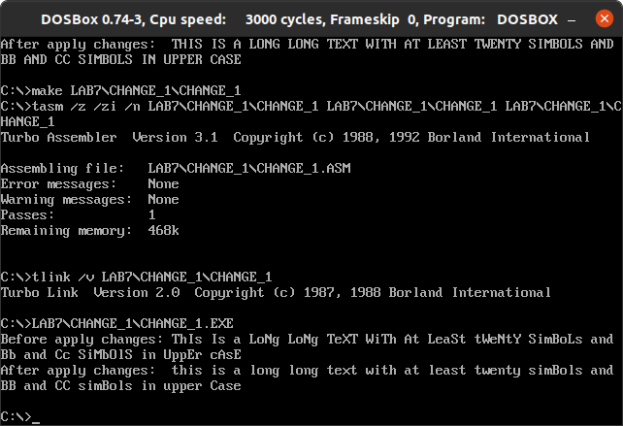

Результат выполнения программы CHANGE_1:
